САХАРНЫЙ ДИАБЕТ.
14 ноября – ВСЕМИРНЫЙ ДЕНЬ БОРЬБЫ С ДИАБЕТОМ!
Сахарный диабет (СД) — эндокринное заболевание, характеризующееся синдромом хронической гипергликемии, являющейся следствием недостаточной продукции или действия инсулина, что приводит к нарушению всех видов обмена веществ, прежде всего углеводного, поражению сосудов (ангиопатии), нервной системы (нейропатии), а также других органов и систем.
- Согласно определению ВОЗ (1985) — сахарный диабет — состояние хронической гипергликемии, обусловленное воздействием на организм генетических и экзогенных факторов.
- Распространенность сахарного диабета среди населения различных стран колеблется от 2 до 4%. В настоящее время в мире насчитывается около 120 млн. больных сахарным диабетом.
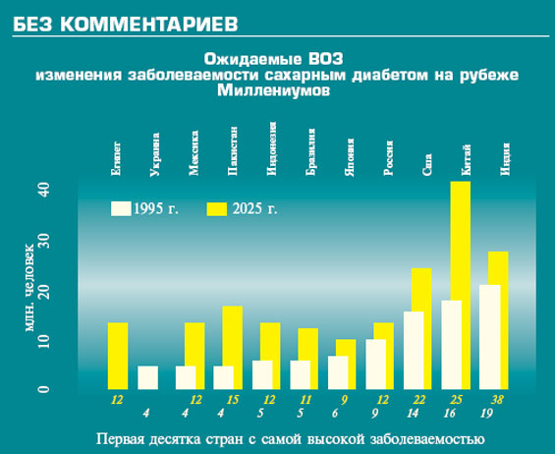

Классификация
1.1. Клинические формы диабета.
1.1.1. Инсулинзависимый диабет (диабет I типа).
1.1.2. Инсулиннезависимый диабет (диабет II типа).
1.1.3. Другие формы диабета (вторичный, или симптоматический, сахарный диабет):
- эндокринного генеза (синдром Иценко-Кушинга, акромегалия, диффузный токсический зоб, феохромоцитома);
- заболевания поджелудочной железы (опухоль, воспаление, резекция, гемохроматоз и др.);
- другие, более редкие формы диабета (после приема различных лекарственных препаратов, врожденные генетические дефекты и др.).
1.1.4. Диабет беременных.

- Два основных типа сахарного диабета: инсулинзависимый сахарный диабет (ИЗСД) или СД I типа и инсулиннезависимый сахарный диабет (ИНСД) или СД II типа.
- При ИЗСД имеет место резко выраженная недостаточность секреции инсулина В-клетками островков Лангерганса (абсолютная инсулиновая недостаточность), больные нуждаются в постоянной, пожизненной терапии инсулином, т.е. являются инсулинзависимыми.
- При ИНСД на первый план выступает недостаточность действия инсулина, развивается резистентность периферических тканей к инсулину (относительная инсулиновая недостаточность). Больные лечатся диетой и пероральными сахоропонижающими препаратами.

Инсулинзависимый сахарный диабет (ИЗСД) — аутоиммунное заболевание,
развивающееся при наследственной предрасположенности к нему под действием провоцирующих факторов внешней среды (вирусная инфекция, цитотоксические вещества, стрессы).

Факторы риска:
- отягощенная по сахарному диабету наследственность;
- аутоиммунные заболевания, в первую очередь эндокринные (аутоиммунный тиреоидит, хроническая недостаточность коры надпочечников);
- вирусные инфекции, вызывающие воспаление островков Лангерганса (инсулит) и поражение (B-клеток).

Этиология:
1. Генетические факторы и маркеры
В настоящее время роль генетического фактора как причины сахарного диабета окончательно доказана. Это основной этиологический фактор данного заболевания.
Обнаружено, что при ИЗСД имеются два мутантных гена (или две группы генов), которые рецессивным путем передают по наследству предрасположенность к аутоиммунному поражению инсулярного аппарата или повышенную чувствительность b-клеток к вирусным антигенам либо ослабленный противовирусный иммунитет.

2. Вирусная инфекция
Вирусная инфекция может являться фактором, провоцирующим развитие СД. Наиболее часто появлению клиники СД предшествуют следующие вирусные инфекции: краснуха (вирус краснухи имеет тропизм к островкам поджелудочной железы, накапливается и может размножаться в них); вирус Коксаки В, вирус гепатита В (может реплицироваться в инсулярном аппарате); эпидемического паротита (через 1-2 года после эпидемии паротита резко увеличивается заболеваемость ИЗСД у детей); инфекционного мононуклеоза; цитомегаловирус; вирус гриппа и др.
Роль вирусной инфекции в развитии СД подтверждается сезонностью заболеваемости (часто впервые диагностируемые случаи СД у детей приходятся на осенние и зимние месяцы с пиком заболеваемости в октябре и январе.

Патогенез
Механизм нарушения гомеостаза глюкозы, обусловлен нарушениями на трех уровнях:
- в поджелудочной железе — нарушается секреция инсулина;
- в периферических тканях (в первую очередь в мышцах), которые становятся резистентными (не чувствительными) к инсулину.
- в печени — повышается продукция глюкозы.

Клиническая картина
жалобы:
- выраженная общая и мышечная слабость (в связи с дефицитом образования энергии, гликогена и белка в мышцах);
- жажда (в периоде декомпенсации сахарного диабета больные могут выпивать 3-5 л и больше жидкости в сутки, нередко они употребляют много воды ночью; чем выше гипергликемия, тем больше выражена жажда);
- сухость во рту (в связи с обезвоживанием и снижением функции слюнных желез);
- частое и обильное мочеиспускание как днем, так и ночью (у детей может появиться ночное недержание мочи);
- похудание (характерно для больных ИЗСД и мало выражено или даже отсутствует при ИНСД, который, как правило, сопровождается ожирением);
- повышение аппетита (однако при выраженной декомпенсации заболевания, особенно при кетоацидозе, аппетит резко снижен);
- зуд кожи (особенно в области гениталий у женщин).

Лабораторная диагностика
1.Исследование уровня глюкозы в крови.
- нормальное содержание глюкозы в крови натощак составляет до 5,5 ммоль/л ;
- содержание глюкозы в крови натощак от > 5,5 до < 7,0 ммоль/л определяется как нарушенная толерантность к глюкозе;
- уровень глюкозы в крови натощак > 7,0 расценивается как предварительный диагноз СД, который должен быть подтвержден повторным определением содержания глюкозы в крови в другие дни.
Таким образом, диагноз СД может быть поставлен при повышении уровня глюкозы в плазме крови натощак >7,0 ммоль/л (>126 мг/дл) и в капиллярной крови - > 6,1 ммоль/л ( > 110 мг/дл), или через 2 ч после нагрузки глюкозой - в цельной крови > 10 ммоль/л (>180 мг/100 мл).
2.Исследование мочи:
- Сахар в моче определяют в ее суточном количестве. В моче здоровых людей глюкоза отсутствует, так как она полностью реабсорбируется в канальцах.
- В случаях декомпенсации сахарного диабета в моче может обнаруживаться ацетон.
3.Определение гликолизированного гемоглобина:
- Гликолизированный гемоглобин это показатель среднего содержания сахара крови за 1 неделю.

Уход за ногами
Синдром «диабетической стопы» возникает при поражении периферических нервных окончаний, сосудов, резко снижается чувствительность и кровоснабжение дистальных отделов нижних конечностей. Обычная обувь может стать причиной деформации стопы, образования язв, развитию диабетической гангрены. Деформация стопы приводит к формированию на подошвенной поверхности участков повышенного давления. В результате возникает воспалительное поражение мягких тканей стопы с последующим образованием язвенного дефекта. Кроме того, любое повреждение кожных покровов при повышенном уровне гликемии и плохом кровоснабжении приводит к массивному инфицированию.
- ежедневный осмотр ног на предмет трещин, мозолей, покраснения;
- ежедневное мытье ног водой с температурой не более 37 градусов с использованием мягкой губки и Рн нейтрального жидкого мыла с последующим промакиванием ног мягким полотенцем и использованием жирного крема;
- укорочение ногтей должно проводится регулярно с использованием индивидуальной пилочки и ножниц с закругленными концами. Ногти стригутся только прямо;
- обувь подбирается во второй половине дня, верх обуви должен быть сделан из натуральных материалов, каблук не более 4 см;
- при случайном повреждении кожи ноги рекомендуется использование антисептиков, не обладающих прижигающим действием (фурациллин, перекись водорода, марганцово-кислый калий розовый раствор). После обработки накладывается бактерицидный пластырь.

Диета ( стол 9)
Из рациона исключаются легкоусваеваемые углеводы (сахар, варенье, конфеты, мучные изделия, виноград и т.д.). Предпочтение отдается продуктам, содержащим большое количество клетчатки и пектина, то есть «серым» крупам, фруктам и овощам (пектины и клетчатка замедляют всасывание глюкозы в кишечнике).
По содержанию углеводов фрукты и овощи можно разделить на 3 группы:
1) 5%- огурцы, кабачки, зеленый перец, зеленый лук, помидоры, все виды капусты (цветная, кольраби, брокколи), зеленые сорта крыжовника, грейпфрут –их употребление .может достигать 800г. в сутки.
2) 10%-морковь, тыква, репа, баклажан, красный перец, репчатый лук, зеленые сорта яблок и груш, сливы, абрикосы, черная смородина, апельсины, мандарины, земляника, малина –их употребление ограничено 300-500гр. в сутки.
3) 20%-свекла, картофель, сладкие сорта яблок и груш, бананы, арбузы, дыни – не должны употребляться в количестве, превышающем 100-150гр. в сутки.
- вместо сахара рекомендуется употребление сахарозаменителей,
- углеводы составляют 50-60% дневного рациона.
- 20-30% дневного рациона должно приходиться на белки в виде нежирного мяса, рыбы, сыра, творога, кисломолочных продуктов.
- жиры составляют 20% рациона. Предпочтение отдается жирам растительного происхождения, наибольшее количество которых содержат орехи и семечки. Тугоплавкие жиры (говяжье, свиное сало) полностью исключаются .
- прием пищи больным СД должен осуществляться строго по часам в одно и тоже время не менее 5 раз в сутки.
- в настоящее время особое внимание уделяется расчету хлебных единиц. 1 ХЕ равна 12г. углеводов и 50 ккал.
Наиболее целесообразным считается следующее распределение суточного калоража:
- завтрак-25%
- II завтрак-55
- обед-30%
- ужин-20%
- II ужин-10%

Дневник больного СД
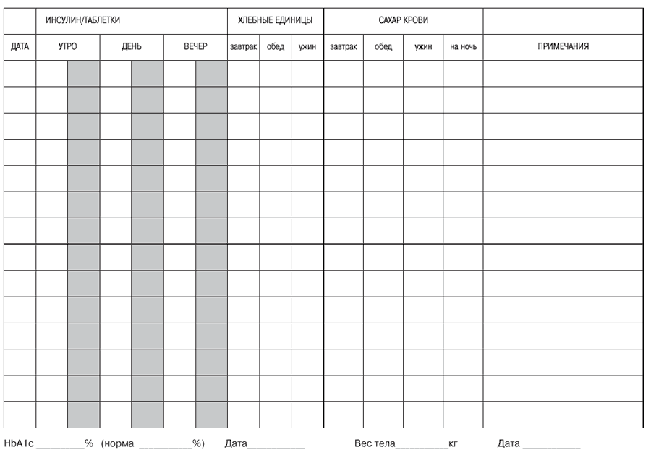

Частинский район,
Состояло на конец 2017 года на «Д» учете:
СД 1 тип - 9
СД 2 тип – 268
Впервые выявлено за 2017 год:
СД 1 тип – 0
СД 2 тип - 27

Состояло на конец 2018 года на «Д» учете:
СД 1 тип - 7
СД 2 тип – 294
Впервые выявлено за 2018 год:
СД 1 тип – 0
СД 2 тип - 47
ВСЕМ ЗДОРОВЬЯ!

